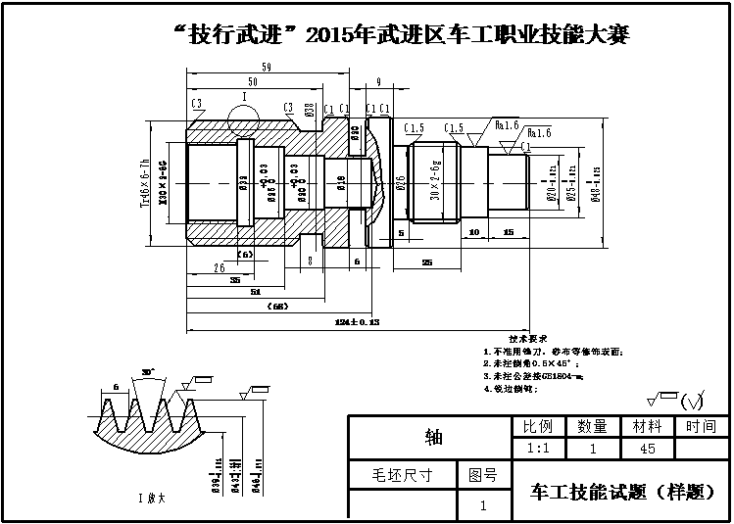
“技行武进”2015年武进区车工职业技能大赛
车工技能试题（样题）
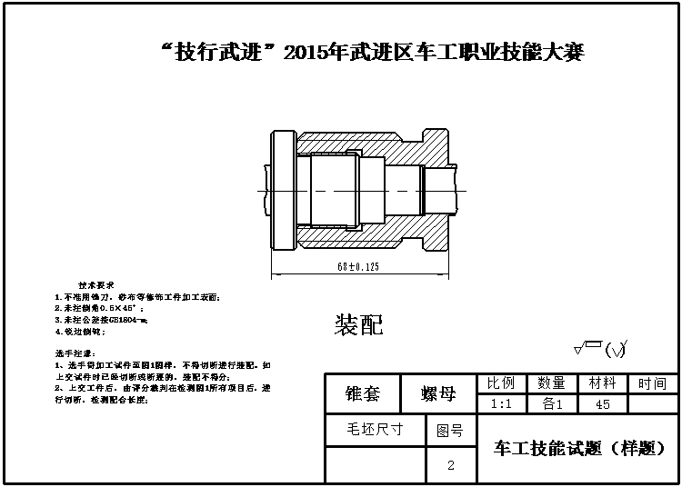
“技行武进”2015年武进区车工职业技能大赛
技术要求:
1.不准用锉刀，砂布等修饰工件加工表面；
2.未注倒角0.5×45°；
3.未注公差按GB1804-m；
4.锐边倒钝;
选手注意：
1、选手需加工试件至图1图样，不得切断进行装配。
如上交试件时已经切断或断裂的，装配不得分；
2、上交工件后，由评分裁判在检测图1所有项目后，
进行切断，检测配合长度；
车工技能试题（样题）

